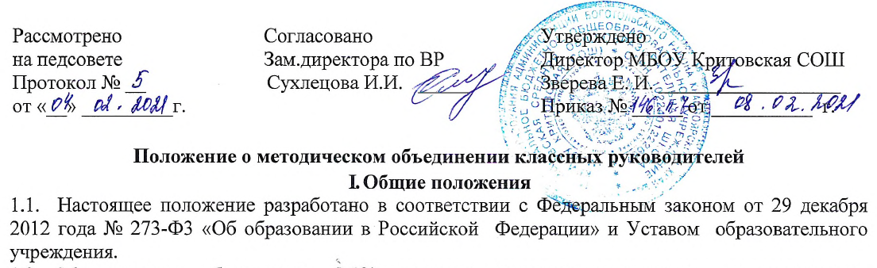
1.2. Методическое объединение (МО) является основным структурным подразделением методической службы МБОУ Критовская СОШ, осуществляющим проведение учебно-воспитательной, методической, опытно - экспериментальной и внеклассной работы, координирующее методическую и организационную работу классных руководителей.
1.3.Руководство МО осуществляет зам. директора по ВР или наиболее опытный в вопросах воспитания педагог, назначенный и утвержденный приказом директора Учреждения.
1.4. Работа МО строится в соответствии с общешкольными задачами и годовым планом.
1.5. МО координирует свою деятельность со школьным методическим советом.
1.6. В своей работе МО подотчетно педагогическому совету.
1.7. Методическое объединение в своей деятельности соблюдает Конвенцию о правах ребенка, закон от 29 декабря 2012 года № 273-Ф3 «Об образовании в Российской Федерации», руководствуются решениями Правительства РФ, органами образования всех уровней по вопросам образования и воспитания учащихся, а также локальными правовыми актами школы, приказами и распоряжениями директора.

II. Цели и задачи:

2.1.Обеспечение выполнения единых принципиальных подходов к работе классных руководителей.
2.2.Вооружение классных руководителей современными воспитательными технологиями и знанием современных форм и методов работы.
2.3.Изучение, обобщение и использование в практике передового педагогического опыта работы классных руководителей.
2.4.Координирование планирования, организации и педагогического анализа воспитательной деятельности в образовательном пространстве школы.
2.5. Повышение теоретического, научно-методического уровня подготовки классных руководителей по вопросам психологии и педагогики воспитательной работы;
2.6. Обеспечение выполнения единых принципиальных подходов к воспитанию и социализации учащихся;
2.7. Содействие становлению и развитию системы воспитательной работы классных коллективов;
2.8. Формирование духовно-нравственной личности школьника.

III. Функции МО классных руководителей.

3.1.Организационно – координирующая (устанавливает связи между классными руководителями в МБОУ Критовская СОШ, организует их взаимодействие, обмен опытом работы по вопросам воспитания, ведению документации и т.д.).
3.2 Коммуникативная (регулирует отношения классных руководителей школы, содействует развитию единого воспитательного пространства учебного учреждения).
3.3.Аналитико - прогностическая (изучает индивидуальные особенности воспитательной системы школы, динамику ее развития, вырабатывает и корректирует принципы воспитания и социализации учащихся в образовательном пространстве школы)
IV. Функциональные обязанности руководителя МО классных руководителей.
5.1. Руководитель МО отвечает:
- за планирование, подготовку, проведение и анализ деятельности МО;
- за своевременное составление документации о работе объединения и проведенных мероприятиях;
- за повышение научно- методического уровня воспитательной работы;
5.2. Руководитель МО организует:
- взаимодействие классных руководителей;
- открытые мероприятия, семинары, конференции, заседания МО в других формах;
- изучение, обобщение и использование в практике передового педагогического опыта работы классных руководителей школы и города;
- консультации по вопросам воспитательной работы.
5.3. Руководитель МО:
- координирует планирование, организацию и педагогический анализ воспитательных мероприятий МО классных руководителей;
- принимает участие в подготовке и проведении аттестации педагогов, являющихся классными руководителями;
- содействует становлению и развитию системы воспитательной работы школы.

V. Права МО классных руководителей

МО имеет право:
- вносить предложения по совершенствованию воспитательного процесса в учебном учреждении;
- рекомендовать к публикации материалы о передовом педагогическом опыте в вопросах воспитания;
- рекомендовать к поощрению отдельных классных руководителей;
- контролировать своевременность переподготовки классных руководителей;
- обращаться за консультацией по проблемам воспитательной деятельности к работникам РМО;
- получать информацию по вопросам воспитания и организации работы с родителями от работников РМО.
VI. Обязанности членов МО классных руководителей:

Каждый член МО классных руководителей обязан:
- активно участвовать в разработке открытых мероприятий,
- повышать свою квалификацию;
- знать нормативные документы по воспитательной работе.

VII. Режим работы МО классных руководителей
7.1. МО классных руководителей планирует свою работу на учебный год.
7.2. За учебный год проводится не менее 4 заседаний.
7.3. В конце учебного года, не позднее 30 мая, руководитель МО анализирует работу объединения и сдает отчет о проделанной работе.

VIII. Документация руководителя МО классных руководителей:

- список классных руководителей;
- годовой план работы МО классных руководителей;
- протоколы заседаний МО классных руководителей;
- аналитические материалы (копии справок, приказов и т. д.);
- инструктивно- методические документы, касающиеся воспитательной работы;

